Forsuring af verdenshavene – opgaver og øvelser

Udarbejdet af Anne Becher og Finn Norre, Vesthimmerlands Gymnasium for Aktuel naturvidenskab
Målgruppe: Kemi B

De følgende opgaver har taget udgangspunkt i artiklen På vej mod et surt hav af Katherine Richardson og Lone Thybo Mouritzen, Aktuel Naturvidenskab 5, 2006. Øvelsen er fra materialet Massevirkningsloven – 150 år. Jubileumsforsøk med karbiondioksid af Brit Skaugrud fra Kjemiske insitut, Oslo.
Opgaver og øvelser er tænkt som et anvendelsesorienteret supplement til et forløb i kemi B om syrer og baser.

Opgaver
- Forklar hvorfor mængden af carbondioxid (CO₂) i luften øges langsomt pga. forbrænding af kul, olie og naturgas. Opskriv reaktionsskemaet for den fuldstændige forbrænding af heptan.
- Hvad er sammenhængen mellem udledning af carbondioxid og stigende temperaturer på jorden?
- Hvordan kan man måle fortidens CO₂-indhold i atmosfæren, hvad viser disse målinger og hvor meget carbondioxid indeholder atmosfæren i dag?
- Hvad udtrykker Henrys lov?
- Opskriv ligevægten for reaktionen mellem carbondioxid og vand, hvorved der dannes kulsyre (dihydrogencarbonat)
- Forklar hvorfor en øget mængde carbondioxid i atmosfæren medfører et surere verdenshav (opskriv herunder kulsyres reaktion med vand).
- På hvilke tre former findes carbondioxid i havet (og i hvilken fordeling)
- Hvad er sammenhængen mellem kalkdannende organismer og mængden af carbondioxid i havet og på hvilken måde vil færre kalkdannende organismer i havet mon påvirke det globale carbonkredsløb?
- For alle gasser gælder det, at der kan opløses mere gas i koldt vand end i varmt vand. Man kan fjerne carbondioxid fra en opløsning ved at øge temperaturen eller ved at sænke trykket. Hvad sker der med ligevægten mellem opløst carbondioxid og kulsyre, hvis man øger temperaturen eller sænker trykket?
- Hvorfor er forsuring af havene et større problem ved polerne end andre steder i havene? Indrag nedenstående figur:
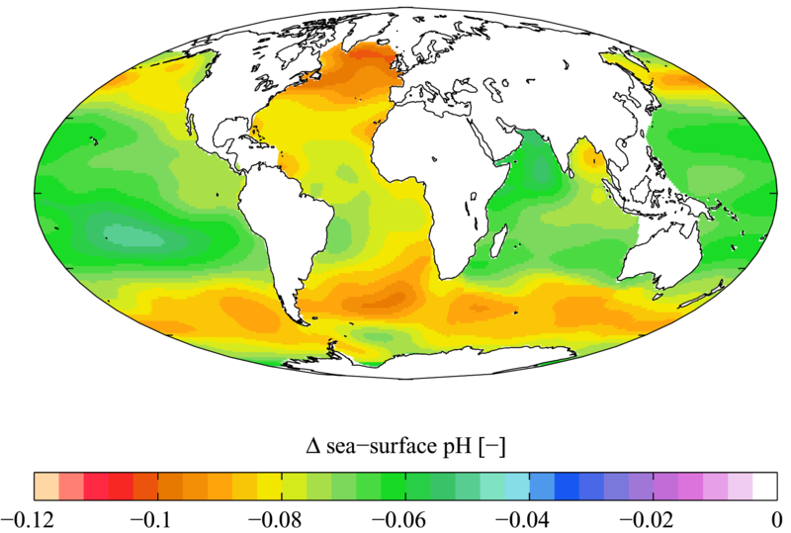
Figur 1: Ænsring af overfladeværdien i pH i verdenshavene siden industrialiseringen til 1990’erne. Illustration: User Plumbago, via Wikipedia. CC BY-SA 3.0
- Nedenstående viser BTB på baseform og syreform, hvorfor er farveskiftet fra gul til blå ved pH = 7,1? (tip – man skal anvende pufferligningnen i sin argumentation)

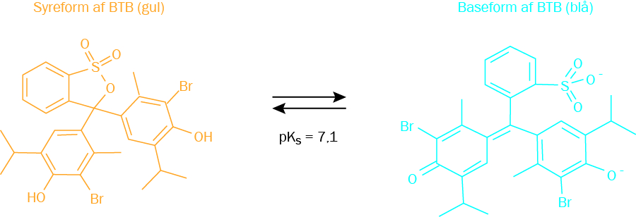
Figur 2: BTBs syreform og baseform
Efter: http://net.biolyt.dk/index.php?sID=928

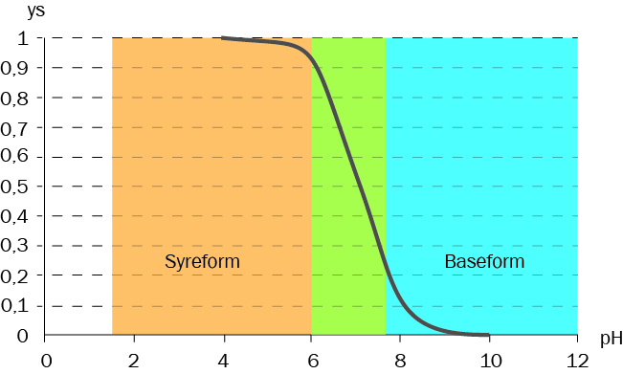
Figur 3: BTBs bjerrumdiagram.
Efter: http://net.biolyt.dk/index.php?sID=928
- Figur 3 viser BTBs bjerrumdiagram. Hvilken farve har en opløsning med BTB ved pH = 10?. Hvad er andelen af hhv. Syreform og baseform af BTB ved hhv. pH = 6 og pH =8?

Forsøg med carbondioxid
Formålet med forsøget er at vise at carbondioxid i luft opløses i vand og at det påvirker vandets surhedsgrad. Hvor meget carbondixid, der opløses og surhedsgraden af vandet, afhænger både af mængden af carbondioxid i luften og af temperaturen i vandet.

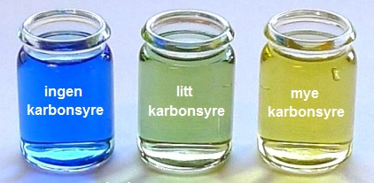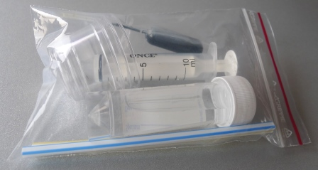
Figur 4: Materialer til forsøget fra øvelsesvejledningen https://www.mn.uio.no/kjemi/forskning/grupper/skole/gw-karbondioksid.html

Materiale:
4 små reagensglas, 10 mL sprøjte, 2 sugerør, BTB-opløsning, vand, vandbad på en kogeplade.

Fremgangsmåde:
- Tilsæt 3 mL vand i et reagensglas og 6 mL i to andre reagensglas. Tilsæt 2 dråbe BTB til reagensglas 1 og 4 dråber til reagensglas 2 og 3. Tilsæt lidt mere BTB, hvis farven ikke er tydelig. Reagensglas 1 er reference.
- Pust i reagensglas 2 og 3 med et sugerør, så der opnås en tydelig farveændring.
- Fjern den opløste gas fra reagensglas 2 ved at sænke trykke ved hjælp af sprøjten: Opsug 3 mL af opløsningen fra reagensglas 2.
  - Sæt en finger foran åbningen og træk stemplet ud så langt du kan uden at trække det helt ud af sprøjten.
  - Nu rystes opløsningen kraftigt samtidig med at man har en finger foran åbningen og stemplet udtrukket. Hold sprøjten med åbningen opad. Tag fingeren væk, så luften kan slippe ud. Herefter fjernes al luft fra sprøjten.
  - Gentag b mindst ti gange
- Tøm indholdet af sprøjten i det tomme reagensglas (reagensglas 4).
- Kog opløsningen i reagensglas 3 i vandbadet
- Observer farvene i de fire reagensglas og noter resultatet i tabel 1.
OBS:
Man kan også udføre forsøg med købt mineralvand med og uden brus. Forsøget kan udvides med en undersøgelse af muslingesskallers vægtændring (eller kvalitativt med æg) som funktion af pH.

Resultater:

Tabel 1:

Observeret farve

Reagensglas 1

Reagensglas 2

Reagensglas 3

Reagensglas 4

Diskussion:
- Forklar på baggrund af de observerede farveændringer, hvordan ligevægten er påvirket ved de to indgreb (ændring af tryk og temperatur)
- Overvej, om forsøget har eftervist, at verdenshavene forsures, når mængden af carbondioxid i luften øges og temperaturen i verdenshavene stiger?

Mere om sammenhængen mellem klimaforandringer og miljøet i verdenshavene:

https://www.youtube.com/watch?v=UyEw_Rl8mqM

https://www.youtube.com/watch?v=I_dC2swK9AY

http://virtuelgalathea3.dk/artikel/co2-g-r-havet-surt

https://www.mn.uio.no/kjemi/forskning/grupper/skole/gw-karbondioksid.html

